6.2. ПРЕОБРАЗОВАНИЯ В ТРЕХМЕРНОМ ПРОСТРАНСТВЕ

В этом параграфе рассмотренные ранее методы двумерных преобразований распространяются на изображения трехмерных объектов. Матрица преобразований в трехмерном пространстве в однородных координатах будет иметь размерность 4*4. Координаты точки (X, Y, Z) заменяются четверткой (WX, WY, WZ,W), W≠0. Каждая точка пространства может быть задана четверкой одновременно не равных нулю чисел, эта четверка определена однозначно до общего множителя. Такой подход позволяет в матричной форме описать операции преобразования.
Любое аффинное преобразование в трехмерном пространстве может быть представлено в виде суперпозиции переносов, масштабирований, поворотов. Поэтому опишем только эти преобразования.
ПЕРЕНОС
Перенос в трехмерном пространстве является простым расширением двумерного. Матрица преобразования имеет следующий вид (аналогичный 2.5.4):
M_{пер}=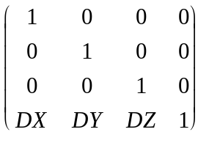 (6.2.1)

Воспользовавшись матрицей (6.2.1), получим следующие значения новых координат точки объекта визуализации: X1=X+DX; Y1=Y+DY; Z1=Z+DZ.
Результат переноса при различных значениях DX и DY рассматривался в разделе 2.5., положительные значения DZ приводят к удалению точки от наблюдателя в глубь экрана, при отрицательных - точка приближается к наблюдателю.
Задавая одни и те же значения DX, DY, DZ для всех точек рисунка и повторяя многократно перенос, получим движение рисунка по экрану без изменения формы изображаемого объекта. Если же значения DX, DY, DZ не совпадают для всех точек, то движение будет происходить с изменением начальной формы.
При движении объекта вдоль оси Z необходимо использовать при его изображении уравнение перспективы, поэтому при отрицательных значениях DZ объект, приближаясь к наблюдателю, увеличивается в размерах, при положительных значениях, удаляясь, уменьшается в размерах.
МАСШТАБИРОВАНИЕ
Матрица преобразования при масштабировании аналогична матрице для двумерного масштабирования:
M_{мас}=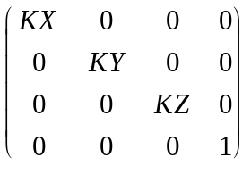 (6.2.2)

При использовании этой матрицы центр масштабирования располагается в начале координат. Если в качестве центра масштабирования выбрана точка с координатами (X_{м}, Y_{м}, Z_{м}), то новые координаты промасштабированной точки определяются из выражения :
X1=X*KX+(1-KX)*X_{м}
Y1=Y*KY+(1-KY)*Y_{м} (6.2.3)
Z1= Z*KZ+(1-KZ)*Z_{м}
где (X,Y,Z) - координаты исходной точки, (X1,Y1,Z1) - координаты промасштабированной точки, KX, KY, KZ - коэффициенты масштабирования вдоль координатных осей. Можно также воспользоваться матрицей масштабирования, но предварительно следует перенести тело и центр масштабирования так, чтобы центр масштабирования оказался в начале координат.
Коэффициенты масштабирования могут принимать любые значения. Как и ранее, значение коэффициента, большее 1, приводит к увеличению размеров изображения объекта, меньшее 1 - к уменьшению. При KX=KY=KZ происходит равномерное изменение размеров изображения. При отрицательных значениях коэффициентов масштабирования происходит симметричное отображение масштабируемого объекта относительно соответствующей координатной плоскости. При KX= -1, KY=0, KZ=0 происходит отображение относительно плоскости YOZ (или ей параллельной); при KX=0, KY= -1, KZ=0 происходит отображение относительно плоскости XOZ (или ей параллельной); при KX=0, KY=0, KZ= -1 происходит отображение относительно плоскости XOY. Часто такой частный случай масштабирования называют отражения.
ПОВОРОТ
Двумерный поворот, описываемый с помощью (2.5.7.) или (2.5.8.), в трехмерном пространстве является по сути трехмерным поворотом вокруг оси Z или ей параллельной, проходящей через центр вращения (X_{с},Y_{с}). При таком повороте не затрагиваются значения координаты Z для всех точек изображения.
Матрица поворота вокруг оси Z имеет вид, аналогичный (2.5.8.):

M_{повz}=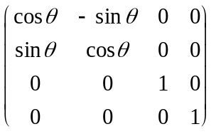 (6.2.4.)

Матрица (6.2.4.) получена в предположении, что наблюдатель находится в начале системы координат и смотрит вдоль положительной полуоси Z. Если же наблюдатель смотрит с конца положительной полуоси (это положение использовалось при определении системы координат), то матрица будет иметь вид:
M_{повz}=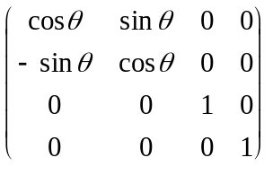 (6.2.5.)

Единичный вектор X[1 0 0 1] в результате поворота на 90° станет единичным вектором Y[0 1 0 1]. Проверим это.
[1 0 0 1] 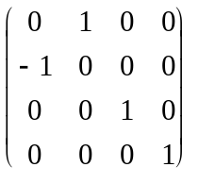= [0 1 0 1],
что и подтверждает соглашение о правосторонней системе координат.
Если ось вращения проходит через точку с координатами (X_{с},Y_{с}), то координаты преобразованной точки определяются по формуле
X1=X_{c}+(X-X_{c})*cosθ-(Y-Y_{c})*sinθ
Y1=Y_{c}+(X-X_{c})*sinθ+(Y-Y_{c})*cosθ (6.2.6)
При вращении вокруг оси X матрица преобразования будет иметь следующий вид:
M_{повx}=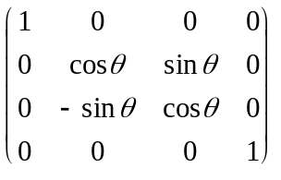 (6.2.7.)

Здесь предполагалось, что наблюдатель смотрит с конца положительной полуоси X, и поворот производится против часовой стрелки. Если же ось вращения параллельна оси X и проходит через точку с координатами (Y_{c},Z_{c}), то новые координаты для точки (Y,Z) определяются по формуле:
Y1=Y_{c}+(Y-Y_{c})*cosθ-(Z-Z_{c})*sinθ
Z1=Z_{c}+(Z-Z_{c})*cosθ+(Y-Y_{c})*sinθ (6.2.8.)
Координата X не изменяет своего значения. Для использования матрицы поворота следует сначала произвести перенос таким образом, чтобы центр поворота совпал с началом координат, провести преобразование поворота, а затем произвести обратный перенос. Это связано с тем, что при использовании матрицы поворота предполагается, что центр поворота находится в начале координат.
Матрица поворота вокруг оси Y будет иметь вид:
M_{повy}=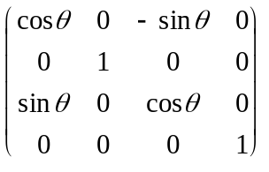 (6.2.9.)

Если же ось вращения параллельна оси Y и проходит через точку (X_{c},Z_{c}), то новые координаты для точки (X,Z) определяются по формулам:
X1=X_{c}+(X-X_{c})*cosθ+(Z-Z_{c})*sinθ
Z1=Z_{c}+(Z-Z_{c})* cosθ -(X-X_{c})*sinθ (6.2.10.)
Координата Y при повороте вокруг оси Y (или ей параллельной) не изменяется.
Если совершается произвольная последовательность поворотов вокруг осей X,Y,Z, то матрица преобразования будет иметь следующий вид:

M_{пов}=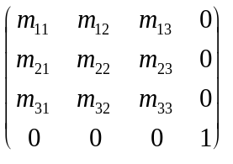 (6.2.11.)

Вращение вокруг оси, параллельной оси Z, лишь меняет ориентацию постоянно обращенной к наблюдателю поверхности. Вращение вокруг оси, параллельной оси Y, дает возможность увидеть разные стороны предмета. Вращение вокруг оси, параллельной оси X, дает возможность увидеть верхнюю, нижнюю поверхности предмета.
Чтобы увидеть предмет с произвольного направления, необходимо выполнить комбинированное преобразование изображения, состоящее из нескольких операций вращения.
Рассмотрим получение матрицы поворота на угол θ вокруг прямой L, проходящей через точку А(a, b, c) и имеющей направляющий вектор (k, l, m). Предположим, что этот вектор является единичным, т.е. k² + l² + m² =1.
Сначала следует осуществить перенос прямой L на вектор (-a, -b, -c), это приведет к тому, что прямая пройдет через начало координат. Матрица переноса будет иметь следующий вид:
M₁=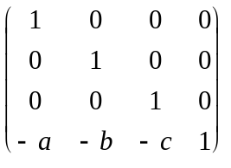
На втором шаге необходимо совместить ось вращения L с осью Z путем поворота вокруг оси абсцисс и оси ординат. Первый поворот выполняется вокруг оси абсцисс на угол ϕ, который подлежит определению. Прямая, являющаяся ортогональной проекций на плоскость X=0 исходной прямой, имеет направляющий вектор (0, l, m), отсюда получается, что cosϕ=m/d, sinϕ=l/d, где d=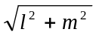. Матрица поворота будет иметь следующий вид:

M₂=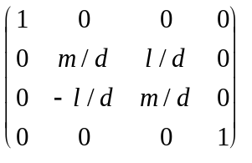
При выполнении этого преобразования координаты исходного направляющего вектора (k, l, m) изменяются. В результате пересчета получим:
(k, l, m, 1) M₂ =(k, 0, d, 1). Второй поворот выполняется вокруг оси ординат на угол -ψ, определяемый соотношениями cosψ=d, sinψ= k. Матрица поворота в этом случае имеет вид:
M₃=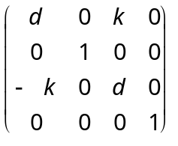
На третьем шаге выполняется поворот прямой L на заданный угол θ. Матрица поворота имеет следующий вид:
M₄=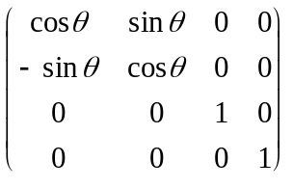
На четвертом шаге выполняется обратный поворот вокруг оси ординат на угол ψ, вокруг оси абсцисс на угол -ϕ и обратный перенос на вектор (a, b, c).
Перемножая матрицы преобразований в порядке выполнения операций, получим следующую итоговую матрицу преобразования:
M=M₁M₂M₃M₄MMM

